**TRABALHANDO A EDUCAÇÃO AMBIENTAL NOS ANOS INICIAIS DO ENSINO FUNDAMENTAL SOB UMA PERSPECTIVA INTERDISCIPLINAR**

Camila BORGES[1]

**RESUMO:** Este trabalho aborda o relato e o estudo de uma primeira experiência na Educação Ambiental sob uma perspectiva interdisciplinar a partir dos relatos dos bolsistas envolvidos e do portfólio utilizado no projeto - o qual aborda todas as atividades realizadas bem como os trabalhos produzidos pelos alunos, e, também, foi baseado em dois principais autores: Ivani Fazenda e Marcos Reigota, referências na pesquisa de Educação Ambiental e Interdisciplinaridade. O projeto foi motivado pela realização do programa de Educação Ambiental fomentado pelas ações no Subprojeto Interdisciplinar, no âmbito do Programa Institucional de Bolsas de Iniciação à Docência, PIBID da Universidade Federal do Rio Grande, denominado “Salvando Nosso Planeta da Poluição” realizado no ano de 2014. O mesmo envolvia discussões entre os bolsistas graduandos de Ciências Biológicas e Química e a professora regente da turma, Mara Nunes, além de atividades com os alunos de idades entre 9 e 15 anos, do quarto ano da Escola Municipal de Ensino Fundamental João de Oliveira Martins, situada no bairro Castelo Branco na cidade do Rio Grande. O título do projeto foi escolhido pelos estudantes, bem como o tema, que surgiu da constatação a respeito da poluição ambiental no entorno da escola e na comunidade, especialmente no descarte de resíduos sólidos, saneamento básico, etc. O principal intuito do projeto foi, então, abordar a questão da poluição na região, que, numa abordagem interdisciplinar, esperava sensibilizar alunos e comunidade para este grave problema, ao trazer diversas perspectivas acerca da educação ambiental.

**PALAVRAS-CHAVE:** Educação ambiental; interdisciplinaridade; poluição; conscientização.

**Introdução**

A Educação Ambiental, apesar de ser frequentemente confundida com a disciplina de Ecologia[2] no âmbito escolar, é uma temática paralela às disciplinas. Esse conflito conceitual se dá pelo fato de ambas debaterem o meio ambiente, tópico amplamente discutido nos meios de comunicação de massa, nos livros didáticos, no cinema etc., mas como podemos definir meio ambiente? Cada indivíduo possui sua concepção deste, levando em conta suas particularidades como interesses, religião, política, ambiente no qual vive. Segundo Reigota (2009, p. 20), meio ambiente é um lugar determinado e/ou percebido onde estão às relações dinâmicas e em constante interação os aspectos naturais e sociais. Sanada a questão de qual conceito seria utilizado como alicerce, ingressamos então no tema principal do trabalho, a Educação Ambiental. Esta, assim como o meio ambiente, possui variados conceitos, sendo alguns destes:

Entendem-se por educação ambiental os processos por meio dos quais o indivíduo e a coletividade constroem valores sociais, conhecimentos, habilidades, atitudes e competências voltadas para a conservação do meio ambiente, bem de uso comum do povo, essencial à sadia qualidade de vida e sua sustentabilidade. (Política Nacional de Educação Ambiental - Lei nº 9795/1999, Art. 1º)

A Educação Ambiental, ainda, é considerada uma dimensão da educação e tem a papel de promover novas atitudes, que devem auxiliar no desenvolvimento individual em um caráter social na sua relação com a natureza e com os outros seres humanos, a fim de torná-la prática social e de ética ambiental, segundo o Art. 2° das Diretrizes Curriculares Nacionais para a Educação Ambiental.

A EA tem cinco objetivos principais, sendo estes: conscientização, conhecimento, comportamento, capacidade de avaliação e participação. Quanto ao primeiro objetivo, a Educação Ambiental promove a conscientização apresentando à realidade dos alunos os problemas planetários como desmatamento da Amazônia, Camada de Ozônio, etc., bem como os problemas próximos as instituições. O segundo, conhecimento, se dá após a conscientização dos alunos, abordando não só o conhecimento científico[3], mas um conhecimento que auxilie em uma compreensão essencial do meio ambiente e dos problemas que estão interligados a ele. O terceiro objetivo, comportamento, se dá em auxiliar os indivíduos a adquirir um interesse pelo meio ambiente e a vontade de proteger e contribuir para sua qualidade. A capacidade de avaliação ocasiona uma tradução da linguagem técnica e científica para uma mais acessível quanto à compreensão de todos. E, por último, a participação, se dá a partir da percepção do seu papel e responsabilidade na solução dos problemas ambientais.

Segundo a Lei 9.975[4], a EA pode ser racionada em duas áreas: a Educação Ambiental Formal (EAF) e a Educação Ambiental Não-Formal (EANF). Na EAF a educação é desenvolvida no âmbito dos currículos de ensino, públicas e privadas e tem como principal meio a escola, enquanto a EANF são um conjunto de ações educativas voltadas à sensibilização da comunidade, organização, mobilização e participação da coletividade na defesa da qualidade do meio ambiente.

A EA pode ser ainda crítica, emancipatória e transformadora (QUINTAS & GUALDA, 1995; QUINTAS, 2000) fundamentando-se nas seguintes hipóteses de que o meio ambiente é um bem de uso comum e para ser considerado ecologicamente equilibrado deve ser um direito de todos, e também que é um dever não só do poder político como também da coletividade preservar e defender o meio ambiente ecologicamente equilibrado. Ela pode ser crítica na medida em que discute as contradições da relação sociedade/natureza e das relações sociais que ele institui. Transformadora*,* pois acredita na capacidade da humanidade de elaborar um outro futuro a partir da construção de um outro presente e, assim, instituindo novas relações dos seres humanos entre si e com a natureza. É também emancipatória, por tomar a liberdade como valor fundamental e buscar a produção da autonomia dos grupos subalternos, oprimidos e excluídos. De acordo com Layrargues:

Um processo educativo eminentemente político, que visa ao desenvolvimento nos educandos de uma consciência crítica acerca das instituições, atores e fatores sociais geradores de riscos e respectivos conflitos a partir de meios coletivos de exercício da cidadania, pautados na criação de demandas por políticas públicas participativas conforme requer a gestão ambiental democrática. (2002, p.169)

A educação ambiental pode ser entendida como educação política, no sentido de que ela tende a questionar as opções políticas atuais e o próprio conceito de educação vigente.

Atualmente a Educação Ambiental é amplamente discutida em todo o mundo, mas a implementação desta só foi firmada por políticas públicas após anos de esforço pelos profissionais envolvidos. Segundo Reigota (2009, p. 13), em 1968 foi realizada em Roma uma reunião de cientistas[5], aparentemente a primeira divulgada publicamente, com o intuito de debater o consumo, as reservas de recursos naturais não renováveis e o crescimento da população mundial até meados do século XXI. Nesta, notou-se a necessidade de se buscar alternativas para a conservação dos recursos naturais e controlar o crescimento da população. A partir dos dados obtidos nesta reunião foi publicado o livro *Limites do Crescimento* (Ed. Perspectiva, São Paulo, 1978), tornando-se uma referencia internacional às políticas, pois, pela primeira vez, tratava o problema ambiental em nível planetário.

Como consequência das primeiras ações, na década de 70, no Brasil, foi criada a Secretaria Especial do Meio Ambiente (SEMA) - responsável pelos projetos de educação ambiental – e, em Estocolmo, a Organização das Nações Unidas (ONU) realizou a Primeira Conferência Mundial de Meio Ambiente Humano. A partir deste livro, *O Nosso Futuro Comum* foi lançado, este que também é conhecido como relatório Brundtland, o qual fornece os subsídios temáticos para a ECO-92[6].

Nos anos 80, regulamentando o que foi previsto na Constituição da República Federativa do Brasil[7], foi criada a Lei 6.938/81, que estabeleceu a Política Nacional do Meio Ambiente (PNMA) e o Sistema Nacional do Meio Ambiente (SISNAMA)[8].

A primeira, como a maioria das políticas, é composta de princípios, objetivos, diretrizes e instrumentos, ou seja, ideias sobre as quais esta se fundamenta, os resultados objetivados, as formas como é conduzida e os meios na qual é posta em prática. Enquanto o segundo, o SISNAMA, se trata de um conjunto que objetiva a execução da PNMA, responsável pela preservação, melhoria e recuperação da qualidade ambiental. E, ainda segundo Piava, 2005, assegurar condições ao desenvolvimento socioeconômico, aos interesses da segurança nacional e à proteção da dignidade da vida humana.

No Brasil, somente em meados da década de 80, ocorreu o início do debate nos meios educacionais, onde discutia-se se a Educação Ambiental como disciplina ou não a mais no currículo escolar. O Conselho Federal de Educação optou pela negativa, segundo Reigota (2009, p. 25), assumindo a perspectiva de que a educação ambiental deve existir entre todas as disciplinas. Logo, viu-se então a necessidade de garantir políticas públicas que sustentassem a EA, e, então, foi estabelecida a Lei 9.795/99, intitulada como Política Nacional de Educação Ambiental (PNEA). A última compete o Poder Público a promoção desta, de maneira integrada, a todos os níveis de ensino e programas educacionais. Segundo a PNEA:

Educação Ambiental é o processo por meio do qual o indivíduo e a coletividade constroem valores sociais, conhecimentos, habilidades, atitudes e competências voltados para a conservação do meio ambiente, bem de uso comum do povo, essencial à sadia qualidade de vida, e para a sua sustentabilidade. (Lei 9.975, que institui a Política Nacional de EA)

Sabendo, então, a importância da EA, esta lei apresenta então como objetivos o desenvolvimento de uma compreensão integrada do meio ambiente, a garantia de democratização das informações ambientais, o estímulo e o fortalecimento de uma consciência crítica sobre a problemática ambiental e social, incentivo à participação individual e coletiva, permanente e responsável, estímulo à cooperação entre as diversas regiões do país, fomento e o fortalecimento da integração com a ciência e a tecnologia, o fortalecimento da cidadania, a autodeterminação dos povos e solidariedade.

Com o intuito de incentivar um maior desenvolvimento educacional, o Governo Federal criou programas como o PIBID, Programa Institucional de Bolsas de Iniciação à Docência[9]. Este oferece bolsas de iniciação à docência aos licenciandos de cursos superiores em universidades federais. O objetivo é criar um vínculo entre os futuros mestres e as salas de aula da rede pública, de forma que se dediquem ao estágio e que, quando graduados, se comprometam com o exercício do magistério na rede pública.

Segundo dados divulgados pelo MEC através do site do mesmo (<http://portal.mec.gov.br/pibid>), a intenção do programa é unir as secretarias estaduais e municipais de educação e as universidades públicas[10]. Entre as propostas do programa, se encontra o incentivo à carreira do magistério em áreas com carência de professores, como ciência e matemática de quinta a oitava séries do ensino fundamental e física, química, biologia e matemática para o ensino médio.

Através deste programa foi então criado pela Universidade Federal do Rio Grande o projeto Interdisciplinar de Educação Ambiental, pelo qual foram desenvolvidas as atividades a serem citadas neste trabalho. A instituição acredita que educação ambiental está também muito ligada ao método interdisciplinare que, através deste, pode-se proporcionar o intercâmbio de experiências entre professores e alunos tanto do meio acadêmico como envolver toda a comunidade escolar e extraescolar.

No Brasil, a interdisciplinaridade chegou no final dos anos 1960 e, segundo Fazenda (1999, p. 16) até os anos 1970 a preocupação principal era a necessidade de conceituar, pelo fato desta estar baseada de atitudes, e não simplesmente em um fazer (Trindade, 2008, p.66). Se definirmos interdisciplinaridade como uma união de disciplinas, cabe pensar no currículo[11] apenas na formatação de sua grade. Porém se definirmos interdisciplinaridade como atitude de busca pelo conhecimento, é necessário debater sobre a cultura do lugar onde se formam professores.

Primeiramente devemos diferenciar dois indicativos metodológicos utilizados pela Educação Ambiental: interdisciplinaridade, que entrelaça disciplinas, e a transversalidade, que reúne os conteúdos de várias disciplinas. A escola, por meio de educandos e educadores, é também responsável pela transformação da sociedade. Os educadores são agentes multiplicadores, pois atingirem um público-alvo maior, ou seja, seus educandos e os membros da comunidade. Para que as escolas sejam um fator para a mudança é necessário não só transmitir informações, mas proporcionar condições para que o educando compreenda os fatos naturais e humanos de modo crítico.

Para compreender a formação interdisciplinar de professores, Fourez (2001) aborda duas resoluções distintas, uma ordenação cientifica e uma ordenação social. A científica nos leva até a construção dos saberes interdisciplinares, que teriam como base o centro do conhecimento que forma professores, a estruturação das disciplinas, sua organização e a interação dos artefatos que as compõem. A segunda, então denominada ordenação social, busca a divisão dos saberes científicos dos sociais, políticos e econômicos, colocando em questão toda a separação entre a construção das ciências e a solicitação das sociedades.

Sabemos que a prática interdisciplinar pressupõe uma desconstrução, uma ruptura com o tradicional e com o cotidiano tarefeiro escolar, em busca de onde o "eu" convive com o "outro" sem abrir mão de suas características, possibilitando um compartilhamento na perspectiva é educativa. Assim, os saberes escolares procedem de uma estruturação diferente dos pertencentes aos saberes constitutivos das ciências (CHERVEL, 1988; SACHOT, 2001). Essas ações e técnicas visam favorecer sobretudo o processo de aprendizagem, respeitando os saberes dos alunos e sua integração. Segundo Diamantino:

Essa reconexão ou religação deixa de enfatizar apenas as partes e articulasse com o todo, em todas as suas implicações, em toda a sua complexidade e riqueza, já que o todo contém sempre algo mais que a soma das partes. (2008, p. 72)

O processo educativo deve ser estruturado com o objetivo de superar a visão fragmentada da realidade através da construção do conhecimento a partir de reflexão e dialógico com os envolvidos, respeitando a diversidade cultural, e possibilitando uma ação em conjunto com a sociedade e com os movimentos sociais, numa visão de Educação Ambiental como processo precursor de novas relações de seres humanos entre si e deles com a natureza.

Além da variedade de temas é comum também encontrar uma grande variedade de abordagem. A educação ambiental pode ser realizada através de métodos, sendo estes: passivo, em que só o professor fala, e ativo, em que os alunos participam da construção do conhecimento.

**Desenvolvimento**

O foi motivado pela realização do projeto com o método ativo sobre poluição fomentado, como já citado anteriormente, pelas ações no Subprojeto Interdisciplinar, no âmbito do Programa Institucional de Bolsas de Iniciação à Docência, PIBID, denominado “Salvando Nosso Planeta da Poluição”. O mesmo foi realizado com os alunos com idade entre 9 e 15 anos, do quarto ano da escola João de Oliveira, situada no bairro Castelo Branco na cidade do Rio Grande, proposto por bolsistas graduandos de Ciências Biológicas e Química da Universidade Federal do Rio Grande, e pela professora da turma, Mara Nunes.

O título do projeto, bem como todos os trabalhos de conscientização, foi escolhido pelos estudantes e o tema surgiu da constatação a respeito da poluição ambiental no entorno da escola e na comunidade, especialmente no descarte de resíduos sólidos, saneamento básico, etc. O principal intuito do projeto foi, então, abordar a questão da poluição na região, num processo que pretendia ser propositivo de ações construídas coletivamente e que, numa abordagem interdisciplinar, esperou sensibilizar alunos e comunidade para este grave problema, ao trazer diversas perspectivas acerca da educação ambiental.

No primeiro semestre foi realizado, nos três encontros na escola (20 e 27 de junho e 11 de julho), as primeiras atividades relacionadas ao tema escolhido para o desenvolvimento do projeto: poluição. A partir das ideias dos alunos foi decidido como seria realizado este e o resultado que gostaríamos de obter ao fim do mesmo. Foi escolhido então que, ao final deste projeto, iria ser produzido um livro a partir das atividades dos alunos (ilustração 1).

Nas atividades do primeiro semestre, os alunos foram auxiliados pelos bolsistas a confeccionar desenhos para serem utilizados na capa do livro final, bem como o título do mesmo (ilustrações 2 e 3). Os alunos optaram pelo título “Salvando o nosso mundo da poluição”, e, quanto à capa, os mesmos optaram por uma produção coletiva. Ainda neste semestre, foi debatido sobre os tipos de poluição, relacionando ao bairro no qual a escola se encontra, e sobre a água. Os alunos, então, iniciaram suas escritas, escolhendo um tipo de poluição para expor sua opinião a respeito.

As atividades do segundo semestre na escola João de Oliveira Martins iniciaram no dia 2 de setembro, abordando temas como o tempo de decomposição dos materiais mais conhecidos pelos alunos, o que é a coleta seletiva, a importância de reaproveitar o lixo, os materiais que podem ser reciclados e, por fim, foi debatido sobre as lixeiras e as cores das mesmas de acordo com o material a ser depositado nestas. Neste dia, também, os alunos começaram a elaborar desenhos que seriam utilizados na nossa caminhada contra a poluição, para conscientizar a comunidade sobre o tema.

No nosso segundo encontro do semestre, realizado no dia 9 de setembro, foi realizada uma oficina de reciclagem com os alunos. Em um primeiro momento foram espalhadas diversas embalagens de alimentos e bebidas, comumente utilizados pelos alunos, pela sala de aula e foram relembrados os conteúdos vistos no encontro anterior (ilustração 4). No segundo momento foi pedido para que os alunos recolhessem estes materiais e os depositassem em suas respectivas lixeiras. No terceiro e último momento, os alunos escolheram alguns destes materiais para reutilizá-los e produzir um novo objeto. Como resultado, obtivemos como produção dos alunos um novo objeto. Como resultado, foi obtido como produção os alunos cofres em forma de carro de corrida e porquinhos, foguete, porta canetas e petecas (ilustração 5).

No dia 16 de setembro os conteúdos vistos ao longo do projeto foram retomados e as escritas a serem utilizadas para a construção do livro final da turma foram feitas. A mesma foi dividida em quatro grupos e cada um escreveu uma história que abordasse os temos discutidos em sala de aula.

O último encontro realizado se deu no dia 23 de setembro. Neste dia os alunos assistiram ao filme Wall-e, o qual aborda o tema do projeto, a poluição. Após o filme, os alunos construíram uma sinopse do mesmo, apontando os pontos cujo os alunos acreditavam ser mais importantes.

Este último encontro mostra a principal metodologia utilizada nesse projeto, os artefatos culturais, que são diversas produções, como peças publicitárias, músicas, comunidades da *internet*, videoclipes, *charges*, revistas, jornais, programas televisivos e radiofônicos, construídos a partir de cultura do meio em que o indivíduo vive. E, para Graells (2000), os recursos didáticos possibilitam algumas funções, como: fornecer informações, orientar a aprendizagem, exercitar habilidades, motivar, avaliar, fornecer simulações, fornecer ambientes de expressão e criação. Os artefatos culturais ensinam, ainda, modos de ser e estar no mundo, construindo e, ligado à escola, reproduzindo os significados sociais, visto que este ambiente é o principal fator de produção de significados e representações sobre ciências e seus derivados.

**Conclusão**

A educação ambiental provocou nos alunos um grande interesse pelos temas abordados e participação nas atividades propostas, estimulando uma nova concepção de se fazer educação que se manifesta nos seus objetivos, conteúdos e metodologias. A própria escola, com os seus problemas ambientais específicos, pode fornecer elementos de estudo e debates e fazer surgir ideias para a solução de muitos deles, envolvendo os alunos e a comunidade na manutenção da mesma. Fora da escola podem fornecer elementos que estimulem uma maior participação dos alunos enquanto cidadãos (ilustração 6).

Devido a alguns imprevistos escolares, os alunos tiveram como produção: Um livro onde os mesmos expressavam o que achavam acerca da poluição, uma caminhada de conscientização nas salas de aula da escola (ilustração 7), bem como todos os materiais utilizadas nesta. Deve-se ressaltar que, apesar de não ter sido alcançado todos os objetivos previstos, este projeto não seria possível se não obtivéssemos o auxílio e apoio da professora regente, Mara Nunes, e da escola João de Oliveira Martins, que abriu as portas para a realização deste e proporcionou todo o suporte necessário para a realização das atividades.

Este contato com o cotidiano escolar proporcionou a todos os bolsistas uma enorme experiência com a Educação Ambiental, e, não só aprendemos a lidar com as adversidades como também o trabalho em grupo, integrando nossas áreas específicas em somente um prol: sensibilizar os alunos a cerca desta temática. Porém, como licenciandos, precisamos ter a convicção de que estamos e estaremos sempre em constante aprendizagem no âmbito escolar. Com este projeto, foram sensibilizados não só os alunos da turma, mas a comunidade ao redor e também a nós mesmos, proporcionando a troca de conhecimentos para os alunos e aprendendo muito com eles, considerando as experiências vividas pelos mesmos no seu cotidiano.

**Discussão**

Segundo Fernandes (1998), a maioria dos alunos vê o ensino de ciências e biologia que é apresentada em sala, como uma disciplina cheia de nomes, ciclos e tabelas a serem decorados, enfim, sem atrativo para os mesmos. Sendo assim, entra-se na principal questão: como tornar o assunto atraente aos alunos, como estimular seu interesse e sensibilização, eliminando a memorização? A resposta do mesmo autor traz as respostas, apesar de não haver uma fórmula universal e cada situação de ensino ser única e diferente, o método de resolução do problema é pesquisar em busca soluções, refletir sobre o assunto e trocar experiências.

Para Souza (2007), utilizar recursos didáticos no processo de ensino- aprendizagem é importante para que o aluno assimile o conteúdo trabalhado, desenvolvendo sua criatividade, coordenação motora e habilidade de manusear objetos diversos que poderão ser utilizados pelo professor na aplicação de suas aulas. Ainda segundo Souza o uso destes deve servir de auxílio para que no futuro os alunos aprofundem, apliquem seus conhecimentos e produzam outros conhecimentos a partir desses. Para que isso aconteça, é importante mostrar ao aluno as aplicações práticas do conteúdo em seu dia-a-dia, para que o este possa interferir em seu ambiente de forma positiva e consciente, formando assim, uma aprendizagem com significado.

Quanto ao interesse dos alunos, OLIVEIRA (2006) destaca a valorização do contato do aluno com o material didático para gerar curiosidade, participação, aprendizagem e maior integração entre entes. Assim, estes podem discutir suas ideias e expô-las ao grupo, proporcionando a interação social, visando, ainda, alcançar as habilidades e competências preconizadas pelos Parâmetros Curriculares Nacionais, PCNs (1997, p. 31) de Ciências Naturais, como valorizar o trabalho em grupo, sendo capaz de ação crítica e cooperativa para a construção coletiva do conhecimento e compreender o ser humano como parte integrante a agente de transformação do mundo em que se vive.

Dificilmente se considera um elemento da natureza, mas como um ser à parte, observador e/ou explorador da mesma. A educação ambiental crítica está, dessa forma, impregnada da utopia de mudar radicalmente as relações que conhecemos hoje, seriam elas entre a humanidade, sejam entre esta e a natureza. Os meios de comunicação, por meio de debates, filmes, artigos enfocando os problemas ambientais, contribuem para a conscientização da população. (artigo estágio) O fato de a educação ambiental escolar priorizar o meio onde vive o aluno não significa, de forma, alguma, que as questões distantes do seu cotidiano não devam ser abordadas. Cada disciplina tem sua contribuição a dar nas atividades de educação ambiental, envolvendo os professores de biologia, português, educação artística, história, entre outros.

A avaliação dos alunos se dá na mudança de mentalidade, comportamentos e valores. A ideia não é medir incapacidades, mas sim para permitir-lhes identificar o que precisam (ou não) explorar para a solução dos problemas ambientais. Para se evitar, o máximo possível, a avaliação equivocada e estimular a autorreflexão e o diálogo, o professor deve solicitar aos alunos a auto avaliação. A educação ambiental não deve estar baseada na transmissão de conteúdo específicos, já que não existe um conteúdo único. O conteúdo mais indicado deve ser originado do levantamento da problemática ambiental vivida cotidianamente pelos alunos e que se queira resolver.

A educação ambiental por si só não resolverá os complexos problemas ambientais, no entanto ela pode influir decisivamente quando forma cidadãos conscientes dos seus deveres e direitos.

**Ilustrações**

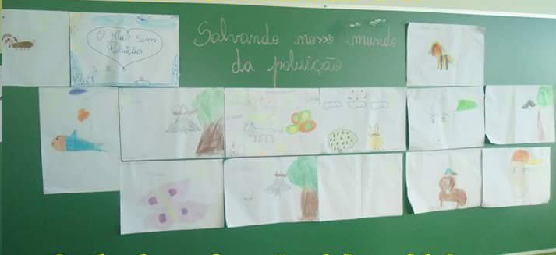

(Ilustração 1: Escolha da temática do projeto, bem como o nome do mesmo no dia 20/06/2014.)

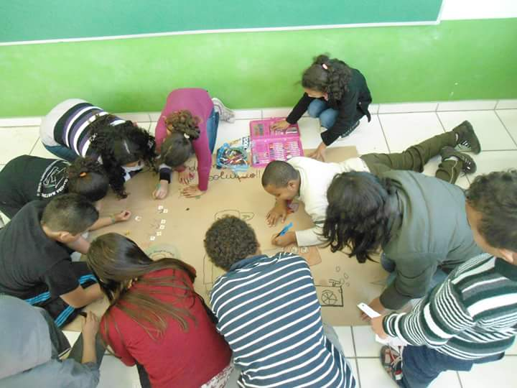

(Ilustração 2: Com auxílio dos bolsistas os alunos começaram os primeiros desenhos para o projeto no dia 11/07/2014.)

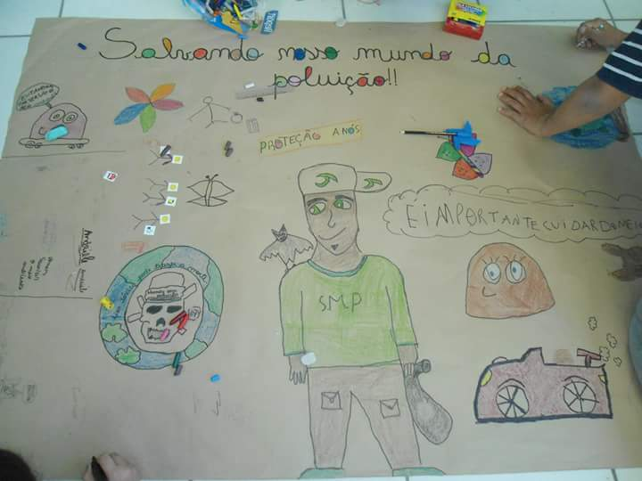

(Ilustração 3: Os alunos confeccionaram desenhos para serem utilizados na capa do livro final no dia 11/07/2014).

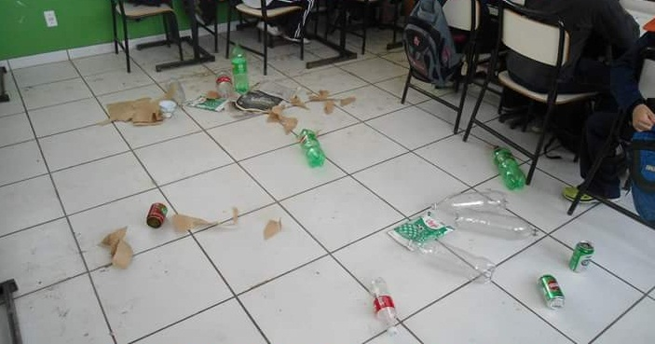

(Ilustração 4: Oficina de reciclagem com os alunos no dia 09/09/2014. Primeiro momento, foram espalhadas diversas embalagens de alimentos e bebidas, comumente utilizados pelos alunos pela sala de aula).

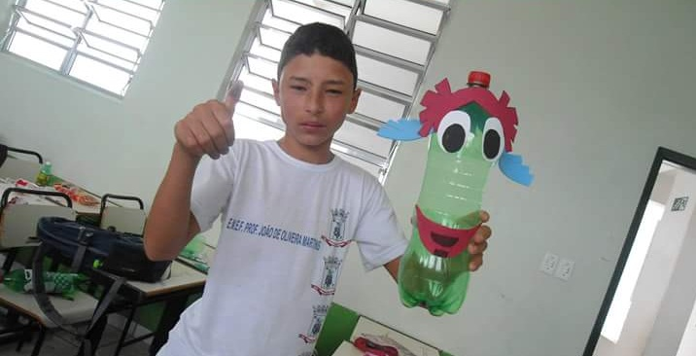

(Ilustração 5: No dia 09/09/2014 os alunos escolheram alguns materiais para reutilizá-los e produzir um novo objeto).

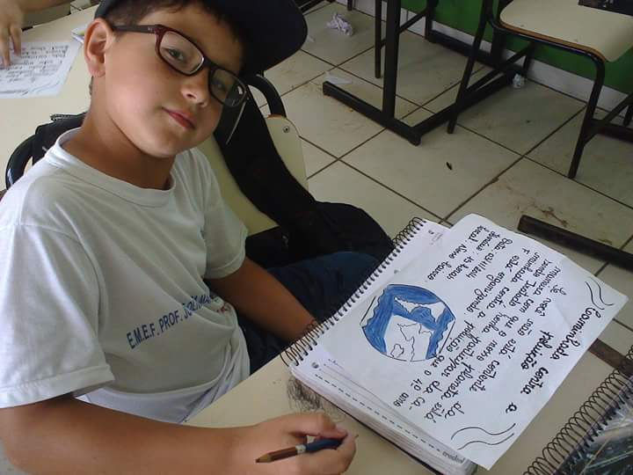

(Ilustração 6: 03/11/2014, os alunos utilizaram os problemas apresentados na própria comunidade para convidar a comunidade escolar a conscientização).

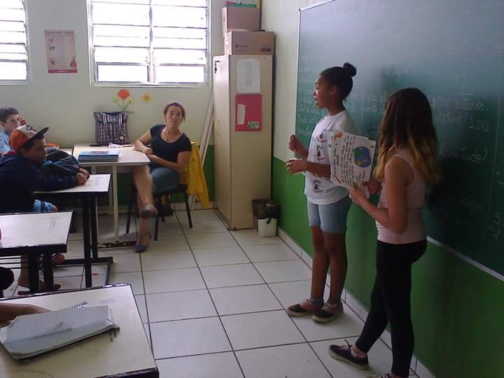

(Ilustração 7: No dia 07/11/2014 os alunos realizaram uma caminhada de conscientização nas salas de aula da escola, entregando materiais produzidos por eles).

**REFERÊNCIAS BIBLIOGRÁFICAS:**

Reigota, M. 2009. **O que é educação ambiental.** 2ª ed. Brasiliense, São Paulo.

**Política Nacional de Educação Ambiental**. Disponível em: http://www.planalto.gov.br/ccivil_03/leis/L9795.htm

QUINTAS, J.S. e Gualda, M.J. **A Formação do Educador para Atuar no Processo de Gestão Ambiental.** Brasília: Edições IBAMA, 1995 (Série Meio Ambiente em Debate 1).

LAYRARGUES, Philippe Pomier (coord.). **Identidades da Educação Ambiental Brasileira**. Brasília: Ministério do Meio Ambiente, 2004.

**Programa Institucional de Bolsas de Iniciação à Docência**. Disponível em: <http://portal.mec.gov.br/pibid>

FAZENDA, Ivani. Apresentando. In: FAZENDA, Ivani (coord.). **Práticas Interdisciplinares na Escola.** 2. Ed. São Paulo: Cortez, 1993

BRASIL, Ministério da Educação e do Desporto. **Parâmetros Curriculares Nacionais**. Secretaria de Ensino Fundamental. Brasília, P. 136, 1997.

GRAELLS, P.M**. Los medios didácticos.** Disponível em: <http://peremarques.pangea.org/medios.htm >

FERNANDES, H. L. Um naturalista na sala de aula. **Ciência & Ensino**. Campinas, Vol. 5,1998.

SOUZA, S. E. **O uso de recursos didáticos no ensino escolar**. In: I ENCONTRO DE PESQUISA EM EDUCAÇAO, IV JORNADA DE PRÁTICA DE ENSINO, XIII SEMANA DE PEDAGOGIA DA UEM: “INFANCIA E PRATICAS EDUCATIVAS”. Maringá, PR, 2007. Disponível em: <http://www.pec.uem.br/pec_uem/revistas/arqmudi/volume_11/suplemento_02/artigos/019.pdf>.

1. Graduação em Ciências Biológicas Licenciatura, Especialização em Educação Ambiental pelo Centro Universitário Barão de Mauá, Ribeirão Preto, São Paulo, Brasil. E-mail do autor: camilasborges@hotmail.com Orientadora: Lidyane Aline de Freitas.
2. Ecologia é ciência que estuda as relações dos seres vivos entre si ou com o meio orgânico ou inorgânico no qual vivem.
3. Abordado geralmente na disciplina de ecologia.
4. Lei que institui a Política Nacional de Educação Ambiental.
5. Chamado de Clube de Roma, hoje uma organização não governamental, teve início em abril de 1968 na Academia dei Lincei em Roma na Itália. Nele, o industrial italiano Aurélio Peccei e o cientista Alexandre King convidaram um grupo de empresários, cientistas, educadores e economistas para discutir assuntos internacionais voltados ao tema ambiental.
6. Conferência das Nações Unidas sobre o Meio Ambiente e o Desenvolvimento, organizada pelas Nações Unidas e realizada de 3 a 14 de junho de 1992 no Rio de Janeiro, onde o conceito de desenvolvimento sustentável se torna mais conhecido.
7. Constituição da República Federativa do Brasil, conhecida como Constituição Cidadã por devolver esperança à cidadania, promulgada em 05 de outubro de 1988.
8. SISNAMA é o conjunto de instituições a quem cabe implementar a PNMA. Constituído pelos órgãos e entidades da União, dos Estados, do Distrito Federal, dos Territórios e dos Municípios, bem como das fundações instituídas pelo Poder Público.
9. O programa oferece aos coordenadores de áreas do conhecimento bolsas mensais de R$ 1,2 mil. Os alunos dos cursos de licenciatura têm direito a bolsa de R$ 350 e os supervisores, que são os professores das disciplinas nas escolas onde os estudantes universitários vão estagiar, recebem bolsa de R$ 600 por mês.
10. Podem apresentar propostas de projetos de iniciação à docência instituições federais que apresentem avaliação satisfatória no Sistema Nacional de Avaliação da Educação Superior (Sinaes).
11. **O currículo é a organização do conhecimento escolar e leva em conta** relações de classes sociais e questões raciais, étnicas e de gênero, não se restringindo a uma questão de conteúdos.